Dersin Adı: | Fen Bilimleri | ………Hafta Tarih:………..
Sınıf: | 5.Sınıf
Ünite No-Adı: | 4.Ünite: Madde ve Değişim
Konu: | 2.Maddenin Ayırt Edici Özellikleri
Önerilen Ders Saati: | 4 Saat
Öğrenci Kazanımları/Hedef ve Davranışlar: | F.5.4.2.1. Yaptığı deneyler sonucunda saf maddelerin erime, donma, kaynama noktalarını belirler.
Ünite Kavramları ve Sembolleri: | Erime ve donma noktası, kaynama noktası
Uygulanacak Yöntem ve Teknikler: | Anlatım, Soru Cevap, Rol Yapma, Grup Çalışması vb. tekniklerden uygun olanları.
Kullanılacak Araç – Gereçler: | Fen Bilimleri Ders Kitabındaki etkinliklerde geçen araç ve gereçler kullanılacaktır.
Açıklamalar: | Erime, donma, kaynama noktalarının ayırt edici özellikler olduğu vurgulanır.
Yapılacak Etkinlikler: | Etkinlik Adı: Nesi Var?  Etkinlik Adı: Erime Noktası ve Donma Noktasını Keşfedelim  Etkinlik Adı: Donma Noktası  Etkinlik Adı: Isıtılan Suyun Sıcaklığı Her Zaman Değişir mi?
Ölçme ve Değerlendirme: | Hazır bulunuşluk testleri, gözlem, görüşme formları, yetenek testleri, İzleme, ünite testleri, uygulama etkinlikleri, otantik görevler, dereceli puanlama anahtarı, açık uçlu sorular, yapılandırılmış grid, tanılayıcı dallanmış ağaç, kelime ilişkilendirme, öz ve akran değerlendirme, grup değerlendirme, projeler, gözlem formları vb. tekniklerinde uygun olanları.
Dersin Diğer Derslerle İlişkisi:
Planın Uygulanmasıyla İlgili Diğer Açıklamalar:

2.MADDENİN AYIRT EDİCİ ÖZELLİKLERİ

Doğada çok çeşitli maddeler bulunur. Bu maddelerden renk, koku, tat, sertlik, yumuşaklık, esneklik, kırılganlık gibi fiziksel özellikleri ve bazıları görünüşleri bakımından neredeyse aynıdır.

Maddeleri diğer maddelerden ayırt etmeye yarayan özelliklere maddenin ayırt edici özellikleri denir. Maddenin ayırt edici özelliklerinden bazıları erime, donma ve kaynama noktalarıdır.

Saf bir katı madde ısı aldığında sıcaklığı yükselebilir. Sıcaklık belli bir değere ulaştığında katı madde erimeye başlar. Saf maddelerin erimeye başladığı bu sıcaklık değerine erime noktası denir. Katı maddenin tamamı eriyene kadar sıcaklık sabit kalır.
Saf Katıların Erime Noktaları
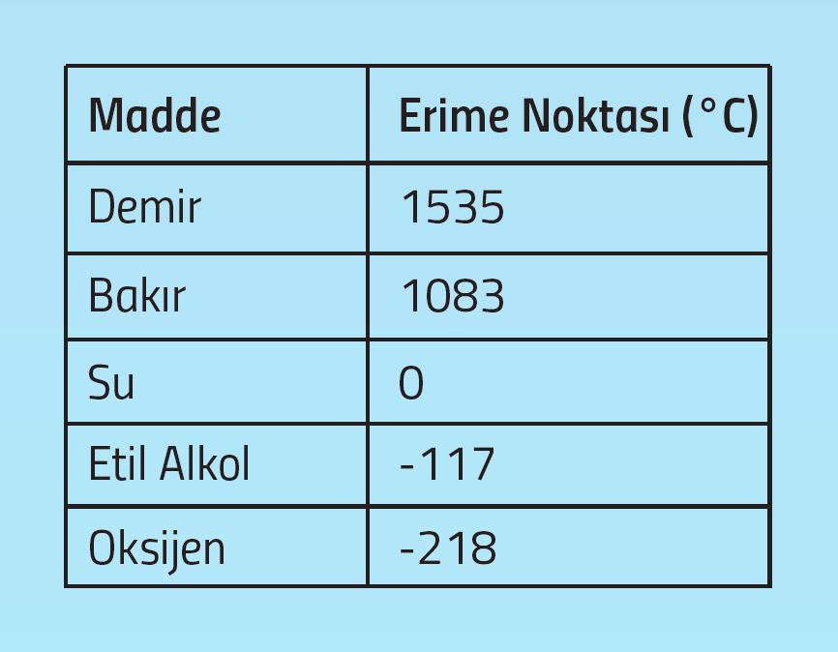
Sıvı haldeki saf bir madde ısı verdiğinde sıcaklığı düşebilir.
Sıcaklık belirli bir değere düştüğünde madde donmaya başlar.
Saf sıvı maddelerin donmaya başladığı bu sıcaklık değerine
donma noktası denir.
Sıvı maddenin tamamı donana kadar sıcaklık sabit kalır.
Aynı maddenin erime noktası ile donma noktası aynıdır.

Buzun erime noktası 0°C ‘tur.
Suyun donma noktası 0°C’tur.

Saf maddelerin erime ve donma noktası madde miktarına bağlı değildir. Maddenin miktarı
erime ve donma noktalarını etkilenmezken erime ve donma sürelerini değiştirir.

Saf Sıvıların Kaynama Noktaları
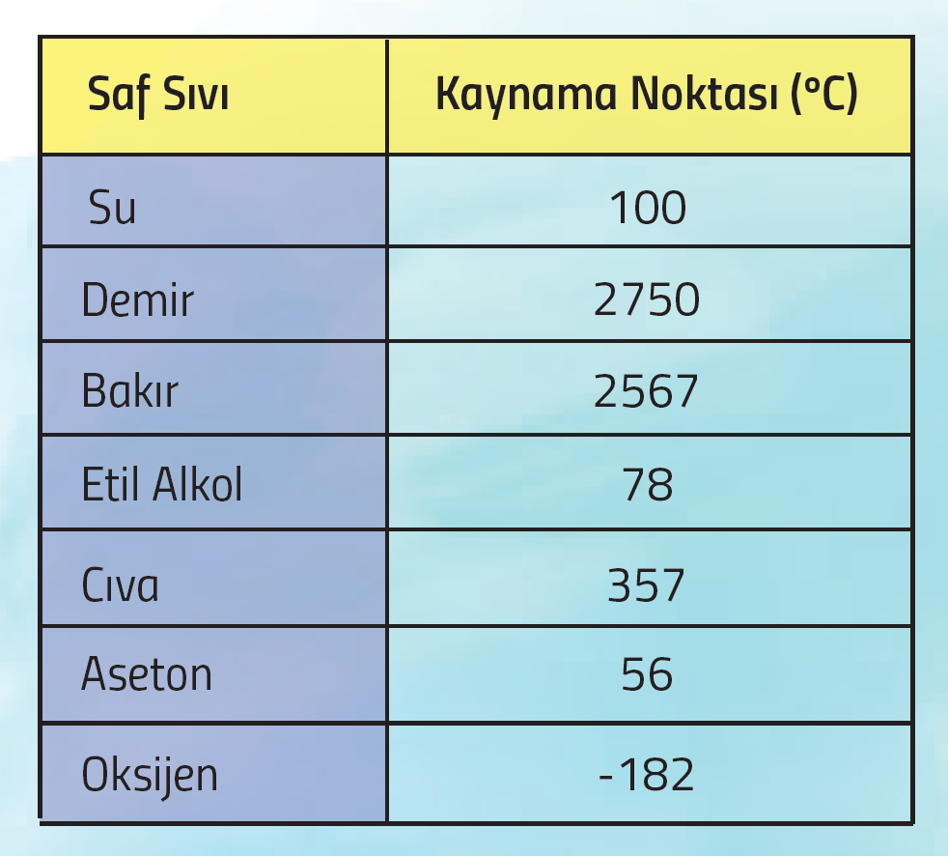
Saf sıvılar belirli bir sıcaklık değerinde kaynamaya başlar.
Saf sıvıların kaynamaya başladıkları bu sıcaklık değerine
kaynama noktası denir. Her saf madde farklı sıcaklıkta
kaynadığı için kaynama noktası saf maddeler için ayırt
edici bir özelliktir.

Suyun kaynama noktası 100°C’tur

Örnek: Elif ve Ege öğretmenlerinin kontrolünde saf bir katıyı ispirto ocağıyla ısıtıyorlar. Sıcaklık değişimini termometreyle ölçüp aşağıdaki grafiği çiziyorlar. Grafiğe göre aşağıdaki soruları cevaplandırın.

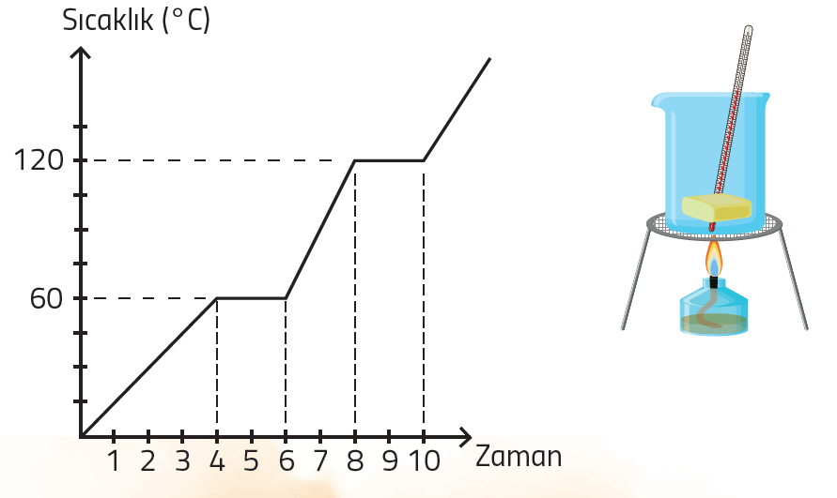
Erime noktası nedir? : 60 ⁰C

Kaynama noktası nedir? : 120 ⁰C

Hangi zaman aralığında
sıcaklık artmıştır? : 0-4 ve 6-8 zaman aralığı

Hangi zaman aralığında
sıcaklık sabit kalmıştır? : 4-6 ve 8-10 zaman aralığı

